20133207 김예림 20133225 박지현

☆주제☆

사용자가 원하는 사진을 프레임으로 지정하여 다양한 용도로 사용 가능한 안드로이드 어플리케이션

☆목표☆

1. 갤러리에서 사진을 불러와서 프레임으로 설정

2. 프레임의 투명도를 설정

3. 그 프레임에 자세를 맞춰서 사진을 찍을 수 있음

☆간단한 내용☆

예시1>



왼쪽 사진을 프레임으로 설정하고 투명도를 0%로 하여 그 위에 사진을 찍으면 오른쪽 사진처럼 둘이 함께 찍은 것처럼 된다.

예시2>

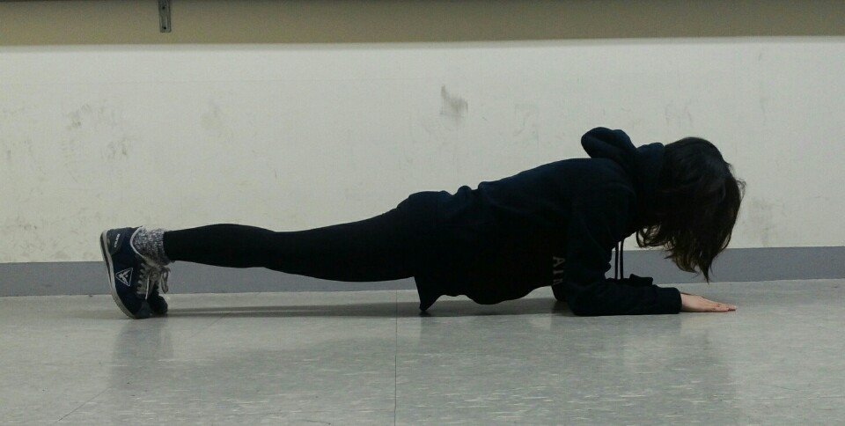

따라하기 어려운 운동자세나 요가자세의 전문가의 사진을 프레임으로 설정하여 그 프레임에 맞춰서 나의 자세를 교정할 수 있다.

예시3>



왼쪽 사진이 예쁘게 나왔다면 그 사진을 프레임으로 설정하고 언제든지 같은 포즈로 똑같이 찍을 수 있다.

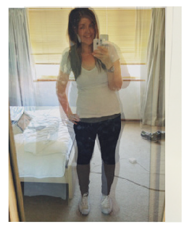예시4>

(사진 출처 : 구글 검색 후 합성)

다이어트 전후 모습을 비교하기 위해서 다이어트 전 사진을 프레임으로 설정하고 그 위에 현재의 모습을 찍을 수 있다.

위와 같은 카메라 앱을 실현하기 위해서 우선적으로 기본 카메라 어플리케이션을 만들고, 따로 사진 두 장을 비교하는 기능을 구현한 다음에 카메라 앱에 그 기능을 접목시킨다.